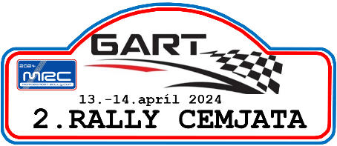
MotorsportRallyCup 2024
Kategória: | Štart. číslo: *
Údaje o vozidle

Rok výroby:

Technická karta vozidla
2. GART Rally Cemjata

Značka: | Typ: | Objem motora | Palivo | Turbo | 4x4 | Ev. číslo (ŠPZ):
 |  |  | BA NM | Ano nie | Ano nie

Údaje o posádke | Jazdec | Spolujazdec
Meno a priezvisko |  | Poznámka:  (pre záznamy tech. komisára)
Sedačky:
/napr. CS.207.08)
homolog. do:
Pásy:
napr. FIA D-130 T/98
homolog.do:
Povinná výbava:
Ochranný rám:
Has. systém:
Hasiace prístroje:
Elektroinštalácia:
Batériový odpojovač
Tabuľka OK/SOS
Iné: Exteriér vozidla
Poznámka: sedačky aj pásy môžu byť po skončení platnosti homologácie, treba uviesť rok!
Vozidlo spĺňa tech. predpisy pre MRC 2024, je prebraté do súťaže 2. GART Rally Cemjata
Podpis tech. komisára MRC:

